脉冲星信号处理

吴晨聪　20222010311　wucc22@mails.tsinghua.edu.cn

**摘 要**

脉冲星是高度磁化的旋转致密星,它对研究超新星爆发理论、等离子体物理、广义相对论以及恒星演化等具有重要的意义。脉冲星导航利用脉冲星发出的辐射信号作为输入信息，通过适当的数据处理和信号分析，为在近地轨道、深空探索和星际旅行中的航天器提供精确的位置、速度、时间以及姿态信息的过程。本文将首先介绍脉冲星类型、辐射、分布特性及其基本参数、其后总结脉冲星导航基本原理及实现流程，最后在观测数据处理及脉冲星参数精化中介绍基于经验模态分解的脉冲星信号消噪算法。

关键词：脉冲星；辐射信号；参数精化；信号消噪；实时观测

**1 引 言**

脉冲星形成于大质量恒星的演化、坍缩和超新星爆发后，它们是具备极端物理条件的天体，包括超高温、超高压、超高密度以及强大的磁场、电场和引力场[1]。其在绕自身旋转轴高速旋转时，电磁辐射束会沿着磁极方向辐射出去。当地球上的射电望远镜对准某个方向时，它会接收到一个脉冲信号。中子星因其极高的密度和短暂且规则的自转周期，使得脉冲星发出的脉冲间隔极为精确，通常在毫秒到秒之间。有些脉冲星的计时精度甚至超过了原子钟，显示出它们在时间测量上的高度精准性[2]。比如对脉冲星PSR1937+21的长期观测研究发现，在超过六个月的时间里，这颗脉冲星的稳定性可以与最好的原子钟相媲美[3]，因而脉冲星可以被应用于星际导航等科学应用上。

在脉冲星导航系统中，接收到脉冲信号后首先进行的任务是对这些信号进行识别。只有识别正确，系统才能进行后续的数据处理。脉冲星信号识别因此成为导航系统中一个关键步骤。由于脉冲星距离地球非常遥远，通常以光年计，因此地球上接收到的信号非常弱。信噪比较高的脉冲星信号可以提供更高精度的参数。为了增强信噪比[4]，接收到的脉冲星信号通常会根据其周期进行时域折叠。此外，脉冲星的周期稳定性使得快速傅里叶变换成为脉冲星搜索的一个有用工具。信号处理是脉冲星导航的初步阶段中极为重要的一环。本文将首先概述脉冲星的类型、辐射、分布特征及其基本参数，然后介绍脉冲星导航的基本原理和实现流程。在观测数据处理和脉冲星参数精化的部分，将重点讨论基于经验模态分解的信号降噪技术。

**2 脉冲星基本特性**

脉冲星是快速自转的中子星，它们通过辐射电磁波显示出来，这种星体的形成是恒星演化的一个结果。具有大约4到8倍太阳质量的恒星在其演化的终极阶段通常会通过超新星爆发结束生命。超新星爆发并不总是导致恒星核心的完全毁灭。如果恒星的核心质量介于1.4到3倍太阳质量之间，这样的恒星核心会转变成中子星。

超新星爆发赋予了中子星极高的热能。随着时间推移，中子星表面的冷却速度各不相同，导致某些区域的热量远高于其他区域，形成所谓的热点。这些热点的高温能量使电子加速并与其他粒子碰撞，产生电磁波辐射，这一现象称为热辐射[5]。类似地，在磁场辐射机制中，强磁场导致带电粒子沿磁力线加速，从两个磁极向太空发射电磁波。当热点或磁极的位置与旋转轴不一致时，这些电磁波束会在经过观察者视线时被周期性地观察到，就像探照灯一样扫描，因此脉冲星被视为天体的自然信号源和灯塔。

脉冲星通常在光学、射电、红外、X射线和γ射线波段辐射电磁波[6]。大多数脉冲星的脉冲辐射位于射电波段，少数同时具有光学、X射线甚至γ射线辐射。如图2.1所示，不同波段观测的脉冲轮廓不完全相同[7]。其中射电和红外波段可穿过地球大气层，利用大口径望远镜，实现地面观测。X波段和 γ 波段辐射被大气层吸收，只能在地球大气层之外观测。然而，与射电观测不同，X射线探测设备易于小型化(有效探测面积约1m2)，功耗小，适于空间搭载应用，因而使X射线脉冲星空间导航得以变为现实。

图2.1 不同波段脉冲轮廓图

星际间弥漫着很多X射线光子，当对X射线脉冲星进行观测时，这些光子表现为背景辐射的形式。当X射电脉冲星流量大于背景辐射时，才能被探测器辨识。背景辐射是观测信号噪声的主要组成部分。观测信号信噪比是反映信号质量的重要参数。

脉冲星的周期参数包括脉冲周期、脉冲频率及其一、二阶导数、特征年龄、周期跃变等。已发现的大多数脉冲星的旋转周期从1.56ms～8.5s (即每秒642圈～0.118圈)。随着能量损失，脉冲星的旋转随时间变慢，即周期对时间的导数为正[8]。周期变化最快的脉冲星需要经过10年的时间周期增加1毫秒，变化最慢的脉冲星则需要1010年才增加1毫秒。

周期在毫秒量级的脉冲星，通常称为毫秒脉冲星。这种脉冲星周期特别稳定，具有很高的长期稳定度。利用Matsakis和Taylor等人提出的与时间残差的三次差分相联系数的稳定度估计方法[9]，通过对近十年数据的分析，B1855+09和B1937+21脉冲星的三次差分相联系数分别为10-13.2 和10-14.1，可以与原子钟相媲美，被誉为自然界最稳定的时钟。

通过脉冲星的周期性参数，可以在特定基准点建立其时间模型。这一模型是X射线脉冲星导航系统中不可或缺的输入项，它用来预测在任何给定时刻脉冲达到基准点的相位。脉冲星的时间模型通常建立在TDB或TCB的时间尺度上。通常选择太阳系质心（SSB）作为基准点，但根据具体需求，也可以选择更接近航天器轨道的其他位置作为时间模型的基准点脉冲星时间模型可以表示为[10]:

其中 $ϕ\left(T_{0}\right)$ 为参考历元 $T_{0}$ 时刻的脉冲星相位， $f$ 为脉冲星在 $T_{0}$ 历元的自转频率， $f^{(m)}$ 为 $f$ 的 $m$ 阶导数 (一般取 $m$ =1,2,3)。

(2.1)

**3 脉冲星导航基本原理**

X射线脉冲星导航的核心机制包括在航天器上记录脉冲星发出的X射线脉冲的到达时间（相位），并将此数据用作主要的观测量。这个过程中，将依据位于太阳系质心的预定时间模型，来计算这些脉冲理应到达基准点的相位。通过对比实测脉冲相位与模型预测相位之间的差异，可以得出差分观测量，该差值揭示了航天器相对于基准点沿脉冲星视线方向的距离差异。这一距离差异依赖于航天器和脉冲星的具体位置。在脉冲星位置已知的前提下，使用特定的导航算法可以确定航天器在观测时刻相对于太阳系质心的空间坐标[11]。

X射线脉冲星导航依赖于空间探测技术、脉冲星模型参数测定技术、导航算法、星上高精度守时技术、航天器控制平台技术等五大技术支撑。其中空间探测技术包括X射线成像仪、准直器、光子计数器和高速读出电路等；脉冲星模型参数测定技术包括射电、X射线观测数据处理及模型参数解算技术；导航算法包括优选X射线源、相位模糊度搜索技术、航天器绝对定位、相对定位、动力学定轨等；星上高精度守时技术包括星载原子钟技术、脉冲星时建立及守时技术等；航天器控制平台技术包括星载计算机技术及空间多目标指向技术等[12]。各部分的主要功能如下：

制空间探测技术：利用 X 射线成像仪等设备对观测脉冲星进行辨识，确定航天器姿态，辅助卫星平台控制 X 射线探测器指向。接收 X 射线源的脉冲信号，记录接收辐射的光子到达时间及其流量，叠加形成观测脉冲轮廓。将观测时间段内叠加的观测脉冲轮廓与标准脉冲轮廓进行比较，形成脉冲到达时间(相位) 。

冲脉冲星模型参数测定技术：形成包含脉冲星时间模型、脉冲轮廓、星表等特征参数的

脉冲星数据库。脉冲星时间模型参考于某一基准点(通常为太阳系质心)。是脉冲信号到达基准点的相位标准模型，用作观测脉冲星到达时间的比较标准。脉冲星星表是包含脉冲星天球坐标(赤经和赤纬，或银经和银纬，有的还包括秒差距)的星表，它们为导航提供参考基准。脉冲轮廓用于辅助脉冲星辨识，形成脉冲到达时间(TOA)观测量。

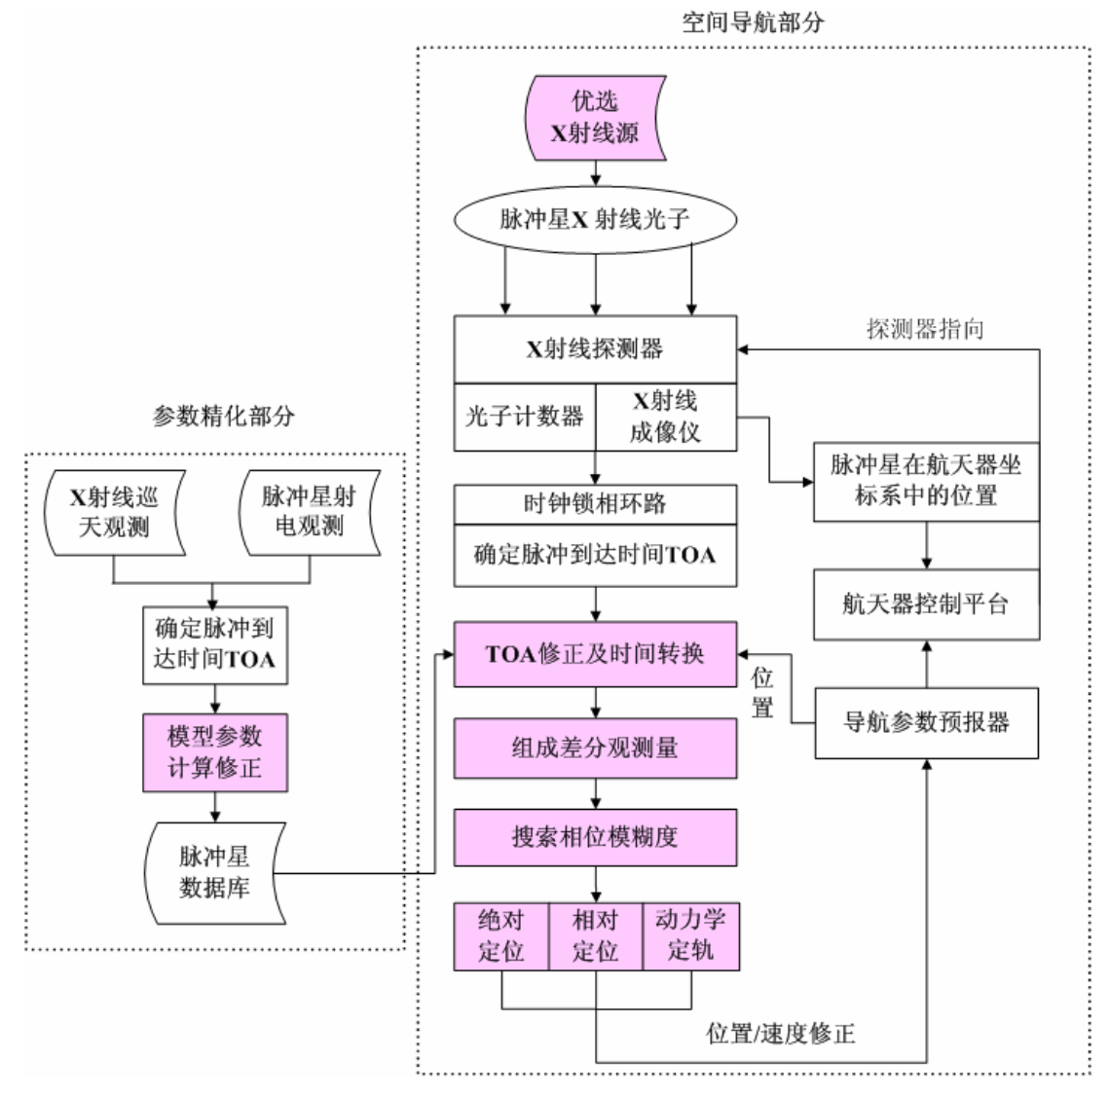

图3.1 X射线脉冲星导航算法流程

图3.1给出了X射线脉冲星导航的算法流程。X射线脉冲星导航定位包含参数精化及空间导航两部分。参数精化部分利用射电观测数据辅助X射线巡天观测数据解算精化脉冲星数据库。空间导航部分利用 X 射线探测器获取脉冲到达时间，解算航天器位置、速度[13]。具体计算步骤如下：

1. 根据脉冲星特性及空间几何结构，选取适宜导航的X射线源作为观测对象。
2. 测量脉冲到达时间：接收 X 射线光子，叠加形成观测脉冲轮廓，输出脉冲到达时间。同时根据脉冲星具有较高的长期稳定性的特性，利用时钟的锁相环路，修正本地时钟漂移。
3. TOA 修正及时间转换：调用脉冲星模型数据库，利用航天器轨道预报值，将航天器测量 TOA 进行各项延迟修正，并转换到在太阳系质心坐标系 TCB 时间尺度下。
4. 组成差分观测量：由脉冲星时间模型预报脉冲到达基准点的相位。将脉冲相位观测量与时间模型预报值进行比对，得到差分观测量。
5. 搜索相位模糊度：由于脉冲相位观测量仅能给出相位不满一周的小数部分，需要通过模糊度搜索获得各观测脉冲星的模糊度参数。
6. 航天器位置计算：利用单颗或多颗脉冲星观测量，构造脉冲星观测方程，采用绝对、相对或动力学定轨方法，解算航天器位置、速度和时间偏差。
7. 导航参数预报：利用导航定位偏差的估计值来修正航天器的近似位置、速度和时间等参数。这一过程包括两个主要步骤：首先是利用当前的偏差估计来调整航天器的已知参数，其次是使用这些修正后的参数来预测未来的位置和速度，从而确保航天器能够自主并准确地进行轨道和姿态控制。

从X射线脉冲星导航基本原理可知：适于导航用的脉冲星，应该具有精确的脉冲星位置，作为X射线脉冲星导航的空间基准；较高的X射线辐射流量，便于探测器的小型化并在较短的时间内形成高信噪比的观测脉冲轮廓；尖锐的脉冲形状、高信噪比的脉冲轮廓，便于脉冲星识别及形成具有较高精度的脉冲到达时间观测量；高精度的脉冲星时间模型，用于精确预报脉冲到达基准点的相位，形成相位单差观测量；较短的脉冲周期以及较高长期稳定性，用于提高脉冲星进行高精度时间及位置测量的可用性[14]，降低脉冲星参数的误差及更替周期等。存在瞬间突变现象的脉冲星不宜作为导航候选观测天体。与单脉冲星相比，脉冲双星由于受到伴星运动影响，观测数据处理需要加入与轨道周期相关的修正，确定脉冲到达时间过程更为复杂。

**4 脉冲星导航观测数据精化**

确定脉冲星的位置和时间模型参数主要依赖于对长期累积的巡天观测数据进行分析和处理。然而，由于航天器的工作寿命存在限制，脉冲星的巡天观测不能无限期进行。因此，许多观测任务仍需依赖于地面的射电频段来完成。在本章中，我们将介绍一种基于经验模态分解的脉冲星信号消噪算法，该算法有助于改善信号质量，从而提高数据分析的准确性。

观测脉冲星为未来脉冲星导航技术提供了重要基础和必要数据。由于脉冲星与地球之间的距离通常在几十万到几百万光年之间，脉冲信号在传播过程中难免受到空间介质和宇宙辐射的干扰，以及地球大气层的衰减，导致接收的脉冲信号非常微弱。脉冲信号携带了脉冲星的大量信息，特别是通过高精度的到达时间可以拟合出脉冲星的计时模型。通常，脉冲信号的信噪比越高，到达时间的精度也越高，因此，信号消噪是获取高精度脉冲到达时间的关键前提。

与传统的时间-频率或时间-尺度分析方法（如短时傅里叶变换或小波变换）不同，经验模态分解（EMD）将信号分解为一组振动模式，称为固有模态函数（IMFs），这些模式代表信号中从快到慢的振动频率。每个固有模态函数可视为一个特定的尺度。因此，经验模态分解可以视为信号的多尺度分析。与需要预定义基函数的传统信号分析工具（如傅里叶或小波分析）不同，经验模态分解依赖于数据驱动的方法，无需任何预定义的基函数。

经验模态分解去噪算法的一般流程如下，首先，对脉冲星信号进行经验模态分解，得到一组固有模态函数信号。然后，处理各个固有模态函数信号以消除噪声。最后，重构固有模态 函数得到去噪信号。传统经验模态分解闽值去噪算法将小的固有模态函数信号作为噪声消除，在消噪的同时，常将幅值小的有用信号也消除了。如果对消噪尺度判断不准确，会破坏有用信号。为了解决这个问题，本章算法采用以下两个策略:

1. 根据信号中检测到的噪声水平动态调整低通滤波器的参数，例如截止频率。当标准差大，即噪声水平高时，调整滤波器以更强地滤除高频噪声，而在噪声水平低时，适当放宽滤波条件以保留更多的信号细节。这种方法不仅能有效降低噪声，还能在不同条件下优化信号的保留。
2. 选择自适应阂值。各个尺度固有模态函数噪声水平不同，一般来说，小尺度固有模态函数上的噪声含量较高。本章采用自适应阀值，阀值是一个随尺度增大而增大的系数和该尺度固有模态函数标准差的乘积。这样，小尺度固有模态函数信号被平滑的比例较高。

本章算法具体步骤如下:

1. 将含噪的脉冲星辐射信号进行经验模态分解，得到n个固有模态函数分量。
2. 选择前 $I$ 个固有模态函数分量用于消噪，并设置第 $i$ 尺度的自适应闭值 $T_{i}$。

$$T_{i}=\frac{(i-1)^{2}σ_{i}}{n^{2}}$$

其中 $σ_{i}$ 表示第 $i$ 尺度信号的标准差。

1. 计算第 $i$ 尺度固有模态函数第 $j$ 个信号相邻信号的标准差。
2. 判断噪声水平，若 $σ_{i}>T_{i}$ 则表示噪声水平较高，采用低通滤波器除去噪声。本章选择均值滤波器。
3. 利用得到的n个固有模态函数分量重构信号，得到滤波后的脉冲星辐射信号。

**5 脉冲星导航发展前景**

目前，GPS卫星导航系统可以实现地面和近地空间目标的精确定位，但对于深空目标的导航需求，GPS尚不能完全满足。尽管基于雷达测距的深空网能够精确测量沿视线方向的距离，但它难以提供精确的三维坐标。与此相比，脉冲星导航系统能够在太阳系内为空间飞行器提供自主导航，其工作原理无需依赖地面系统，从而增强了安全性，并有潜力实现深空目标的高精度三维坐标定位。随着深空探测技术的进步，对空间飞行器自主导航系统的需求日益增长。由于脉冲星导航系统的增强安全性，它还具有潜在的军事应用价值。

**6 结合课程学习的内容**

如前文所介绍，脉冲星发出的信号是一种周期性的射电波信号，通过课程中学到的信号分析方法，如拉普拉斯变换，傅里叶变换，可以对脉冲星信号进行频率分析，从而准确识别和分类这些信号，对于分析和理解脉冲星导航系统中信号的行为至关重要。这些变换有助于简化系统分析，使得工程师能够设计出更为复杂且功能强大的导航系统。脉冲星导航技术与“信号与系统”课程紧密相关，后者为前者提供了理论基础和技术支持。同时,信号与系统这门课的应用领域远不止在脉冲星导航中,真正学懂这一门课,才能在未来更好地将理论知识和工程技术更进一步融合。

**7 参考文献**

[1]帅平,陈绍龙,吴一帆,等.X射线脉冲星导航技术研究进展[J].空间科学学报,2007(02):169-176.

[2] Taylor, JH. Millisecond pulsars: Nature’s most stable clocks[J]. Proceedings of the IEEE, 1991, 79(7):1054–1062.

[3]Davis, M. M., Taylor, J. H., Weisberg, J. M., et al. High-precision timing observations of the millisecond pulsar PSR 1937 + 21[J]. Nature, 1985, 315(6020):547–550.

[4]刘劲. 基于X射线脉冲星的航天器自主导航方法研究[D].华中科技大学,2011.

[5] Charles P. A.，Seward F. D.．Exploring the X-ray Universe[M]，Cambridge University Press，Cambridge UK，1995．

[6] Adam M. Chandler．Pulsar Searches：From Radio to Gamma-Rays[D]．California： California Institute of Technology．2003．

[7]陈尉，屈进禄等．大质量 X 射线双星脉冲星 4U 1901+03 的脉冲轮廓研究[J]．天文 学报，2008，49(1)：18-27．

[8]李林森．脉冲星的自转能和磁辐射功率随年龄的演变[J]．东北师大学报自然科学版， 2000，32(1)：121-122．

[9] Matsakis D. N.，Taylor J. H.，Eubanks T. M.．A Statistic for Describing Pulsar and Clock Stabilities[J]．Astronomy and Astrophysics，1997，326：924-928．

[10]倪广仁,杨挺高．毫秒脉冲星计时和原子时[J]．计量学报，2001, 22(4)：308 -313．

[11]李黎,郑伟．基于脉冲星的航天器自主导航方法研究进展[J]．全国第十二届空间及运 动体控制技术学术年会论文，2007：190-199．

[12]史世平，徐青．X 射线脉冲星导航定位原理及应用[J]．测绘科学与工程，2007，27(2)： 5-7．

[13]刘劲. 基于X射线脉冲星的航天器自主导航方法研究[D].华中科技大学,2011.

[14] van der Klis, M.．Rapid Aperiodic Variability in X-ray Binaries[J]．X-ray Binaries, W. H. G. Lewin, J. van Paradijs, and E. P. J. van den Heuvel Eds.．Cambridge University Press, Cambridge UK，1995：252-307．